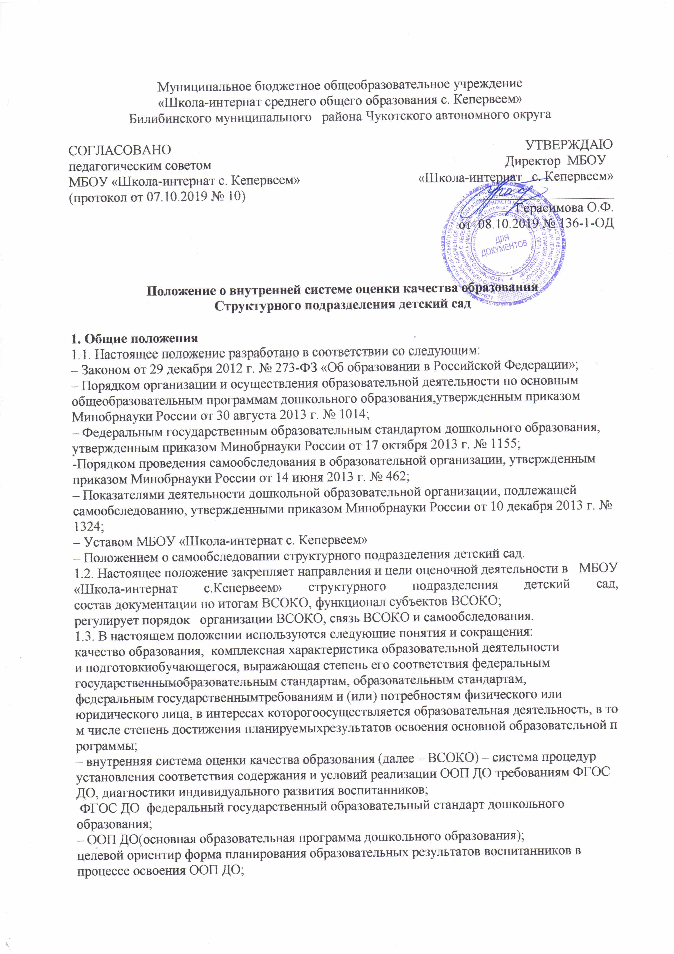

Муниципальное бюджетное общеобразовательное учреждение
«Школа-интернат среднего общего образования с. Кепервеем»
Билибинского муниципального района Чукотского автономного округа

СОГЛАСОВАНО  педагогическим советом  МБОУ «Школа-интернат с. Кепервеем»  (протокол от 07.10.2019 № 10) | УТВЕРЖДЕНО  Директор МБОУ  «Школа-интернат с. Кепервеем»  _____________________  Герасимова О.Ф.  Приказ от 08.10.2019 № 136-1-ОД

Положение о внутренней системе оценки качества образования
Структурного подразделения детский сад

1. Общие положения
1.1. Настоящее положение разработано в соответствии со следующим:
– Законом от 29 декабря 2012 г. № 273-ФЗ «Об образовании в Российской Федерации»;
– Порядком организации и осуществления образовательной деятельности по основным
общеобразовательным программам дошкольного образования,утвержденным приказом
Минобрнауки России от 30 августа 2013 г. № 1014;
– Федеральным государственным образовательным стандартом дошкольного образования,
утвержденным приказом Минобрнауки России от 17 октября 2013 г. № 1155;
-Порядком проведения самообследования в образовательной организации, утвержденным
приказом Минобрнауки России от 14 июня 2013 г. № 462;
– Показателями деятельности дошкольной образовательной организации, подлежащей
самообследованию, утвержденными приказом Минобрнауки России от 10 декабря 2013 г. № 1324;
– Уставом МБОУ «Школа-интернат с. Кепервеем»
– Положением о самообследовании структурногот подразделения детский сад.
1.2. Настоящее положение закрепляет направления и цели оценочной деятельности в МБОУ «Школа-интернат с.Кепервеем» структурного подразделения детский сад, состав документации по итогам ВСОКО, функционал субъектов ВСОКО; регулирует порядок организации ВСОКО, связь ВСОКО и самообследования.
1.3. В настоящем положении используются следующие понятия и сокращения:
качество образования, комплексная характеристика образовательной деятельности и подготовкиобучающегося, выражающая степень его соответствия федеральным
государственнымобразовательным стандартам, образовательным стандартам,
федеральным государственнымтребованиям и (или) потребностям физического или
юридического лица, в интересах которогоосуществляется образовательная деятельность, в том числе степень достижения планируемыхрезультатов освоения основной образовательной программы;
– внутренняя система оценки качества образования (далее – ВСОКО) – система процедур
установления соответствия содержания и условий реализации ООП ДО требованиям ФГОС ДО, диагностики индивидуального развития воспитанников;
ФГОС ДО федеральный государственный образовательный стандарт дошкольного
образования;
– ООП ДО(основная образовательная программа дошкольного образования); целевой ориентир форма планирования образовательных результатов воспитанников в
процессе освоения ООП ДО;
–диагностика индивидуального развития воспитанников – система психолого-педагогическогоконтроля достижения целевых ориентиров ООП ДО, целью которого
является своевременноевыявление проблем в развитии, оказание воспитанникам адресной психолого-педагогическойпомощи и последующий анализ эффективности педагогических действий;
встроенное педагогическое наблюдение метод оценки, основанный на том, что педагогический работник делает заключение о сформированности, частичной сформированности или
несформированности образовательного результата (достижении целевого ориентира)
без применения каких либо КИМ, а исключительно на фактах, наблюдаемых в процессе осуществления воспитанником игровой, познавательной, творческой деятельности.
1.4. Внутренняя система оценки качества образования:
-функционирует во взаимосвязи с системой внутрисадовского контроля реализации
ООП ДО;
- является базой для подготовки отчета о самообследовании;
-строится с учетом показателей независимой оценки качества образования (НОКО).

2. Направления ВСОКО
2.1. Направления ВСОКО соответствуют требованиям ФГОС ДО, а также федеральным требованиям к содержанию отчета о самообследовании.
Оценке подлежат:
– условия реализации ООП ДО (приложение 1);
– образовательная деятельность ДОО (приложение 2);
– динамика индивидуального развития воспитанников (приложения 3);
– результаты освоения ООП ДОО (приложения 4);
– удовлетворенность родителей качеством предоставляемых образовательных услуг (приложение 5).
2.2. Направления ВСОКО определяют состав лиц, привлекаемых к оценке качества образования, сроки и периодичность оценочных процедур.
2.3. В части условий реализации образовательных программ проводится оценка:
– кадрового обеспечения образовательной деятельности;
– программно-методического обеспечения образовательной деятельности;
– психолого-педагогического обеспечения образовательной деятельности;
– материально-технической базы структурного подразделения детский сад;
– развивающей предметно-пространственной среды (РППС);
– финансово-экономических условий.
2.4. В части содержания дошкольного образования проводится оценка соответствия ООП ДО требованиям ФГОС, включая:
– соответствие структуры ООП ДО;
– соответствие содержания ООП ДО;
– наличие части ООП ДО, формируемой участниками образовательных отношений;
– наличие документов, подтверждающих изучение и учет потребностей участников образовательных отношений;
– наличие и эффективность функционирования системы планирования и контроля образовательной деятельности.
2.5. В части оценки результатов освоения ООП ДОО проводится анализ динамики индивидуального развития воспитанников, осуществляется ежегодный (в начале и конце учебного года) контроль и учет достижения воспитанниками целевых ориентиров ООП ДО, анализируется удовлетворенность родителей качеством предоставляемых образовательных услуг.
2.5.1. Итоги оценки динамики индивидуального развития воспитанников не подлежат публичному представлению. Информация по итогам оценки является конфиденциальной. В отдельных случаях по устному согласованию сс заместителем директора по дошкольному образованию информацию используют воспитатели групп для проведения разъяснительно-просветительской работы с родителями.
2.5.2. Оценка динамики индивидуального развития воспитанников ведется с целью своевременного выявления проблем в их развитии и оказания адресной психолого-педагогической помощи и последующего анализа эффективности педагогических действий.
2.6. В части удовлетворенности родителей качеством образовательных услуг организуется систематическое анкетирование родителей. Показатель уровня удовлетворенности родителей используется как дополнительный совокупный критерий качества дошкольного образования, отражающий качество условий, качество программно-методического и педагогического обеспечения образовательной деятельности.

3. Организация функционирования ВСОКО
3.1. Функционирование ВСОКО организует заведующий с учетом направлений, обозначенных в разделе 2 настоящего положения.
3.2. Оценка условий проводится:
– на этапе разработки и утверждения ООП ДО;
– в рамках мероприятий внутрисадовского контроля;
– ежегодно в конце учебного года с целью анализа развития условий.
3.3. Оценку условий проводит заведующий согласно приложению 1.
3.4. К оценке условий привлекается бухгалтер с целью согласования результатов оценки с показателями выполнения плана финансово-хозяйственной деятельности.
3.5. Оценку соответствия ООП ДО требованиям ФГОС ДО проводит старший воспитатель согласно приложению 2.
3.6. Результаты оценки соответствия ООП ДО требованиям ФГОС ДО, анализирует заместитель директора по дошкольному образованию и готовит справку о соответствии, которая выносится на обсуждение педагогического совета.
3.7. Оценка соответствия ООП ДО требованиям ФГОС ДО проводится на этапе разработки и утверждения ООП ДО.
3.8. Оценку достижения воспитанниками целевых ориентиров ООП ДО проводят воспитатели согласно приложению 3. Метод оценки – встроенное педагогическое наблюдение.
3.9. Оценка достижения воспитанниками целевых ориентиров ООП ДО проводится дважды в год: в последнюю неделю сентября и последнюю неделю апреля.
3.10. По итогам оценки заведующий готовит сводную информацию о динамике индивидуального развития воспитанников за прошедший учебный год (приложение 3).
3.11. Оценку удовлетворенности родителей качеством образовательных услуг организуют воспитатели в последнюю неделю апреля. Воспитатели:
– раздают родителям воспитанников для заполнения анкеты (приложение 5);
– собирают заполненные анкеты;
– обобщают результаты анкетирования и предоставляют старшему воспитателю сводную информацию по группе.
3.12. Осуществление процедур ВСОКО лицами, обозначенными в пунктах 3.1–3.11 настоящего положения, проводится с учетом их должностных инструкций и в соответствии с трудовыми договорами.

4. Инструменты ВСОКО
4.1. Инструментами ВСОКО выступают:
– оперативный контроль;
– тематический контроль;
– итоговый контроль;
– мониторинги.

5. Документация ВСОКО
5.1. Документацию ВСОКО составляют:
– настоящее положение;
– приложения к настоящему положению;
– заполненные шаблоны оценки по каждому приложению.
5.2. Копии настоящего положения и приложений к нему размещаются на сайте составе материалов отчета о самообследовании.
5.3. Приложение 1 используется и как приложение к ООП ДО в части описания РППС.
5.4. Заполненные шаблоны оценки по каждому приложению хранятся у заместителя директора по дошкольному образованию согласно номенклатуре дел.
5.5. На основе заполненных шаблонов оценки по приложениям 1, 2, 4, 5заместитель директора по дошкольному образованию готовит справки в рамках внутрисадовского контроля реализации ООП ДО.

6. Заключительные положения
6.1. Настоящее положение подлежит согласованию с педагогическим советом.
6.2. В настоящее положение могут быть внесены изменения и дополнения.
6.3. Изменения и дополнения вносятся на основе решения педагогического совета.
6.4. Изменения и дополнения в настоящее положение не влекут изменений и дополнений в ООП ДО.

